Карагандинский колледж искусств им. Таттимбета

Методическая работа

Роль аккомпанемента в русской камерно-вокальной лирике конца XIX – начала XX вв.

Выполнила: концертмейстер высшей категории
Карагандинского колледжа искусств им. Таттимбета
Ленчевская Н. А.

г. Караганда, 2020 г.

Содержание

Введение . ……………………………………………………………………………………………………………..3
- Роль вступлений и заключений в романсах русских композиторов. …………..3
- Особенности фортепианной фактуры в русском романсе. …………………………..5
- Связь музыки и текста. ……………………………………………………………………………………12
- Творческие задачи концертмейстера. ………………………………………………………….12
Заключение. ……………………………………………………………………………………………………………14
Список литературы. ……………………………………………………………………………………………….15

Введение.

Аккопаниаторство – самая распространённая профессия среди пианистов. В неё вовлечено большое количество музыкантов, потому что концертмейстер нужен буквально везде – и в классе (по всем специальностям, кроме собственно пианистов), и в оперном театре, и на концертной эстраде, и в качестве преподавателя (класс концертмейстерского мастерства). Какова же история данной профессии, истоки и этапы её формирования? Кто такой концертмейстер и что такое собственно аккомпанемент?
Истории клавирного аккомпанемента в России порядка трех веков. Довольно продолжительное время аккомпанемент рассматривался, как разновидность бытового музицирования, а в деятельности музыканта-профессионала являлся сопутствующим родом занятий. И лишь во второй половине XIX века начинается процесс выделения аккомпанемента в самостоятельную разновидность профессиональной работы пианиста. Завершился этот процесс уже в XX столетии. На данный момент очевидна важная роль концертмейстера в исполнительстве так же, как и существенно значение искусства аккомпанемента.
К сожалению, до сих пор ещё встречается точка зрения, что аккомпанемент – искусство второстепенное, не требующее активного, творческого подхода, и что роль его не выходит за пределы создания гармонического фона для партии солиста. Подобная оценка значения аккомпанемента была правомерна на первых этапах зарождения и развития романса, когда сопровождение играло роль гармонической и ритмической поддержки пения. Но в конце XVIII и особенно в XIX веке с развитием романсовой музыки аккомпанемент становится мощным музыкально-драматургическим средством, обогащающим содержание музыкального произведения и значительно усиливающим его воздействие на слушателя. Выдающийся английский пианист Дж. Мур по этому поводу пишет: «…Считалось, что аккомпанемент всегда должен оставаться в тени, на заднем плане, обеспечивая фон. Этот «закон» действовал до тех пор, пока более дерзкие и сильные духом не показали, какой размах таится в партии фортепиано, сколько в ней разнообразных оттенков, высокой поэзии и какая ответственность ложится на плечи аккомпаниатора». (6; с. 143). Углубляется содержание аккомпанемента, усложняются пианистические трудности, к концертмейстерам предъявляются требования не меньше, чем к современным пианистам-солистам. Концертмейстер и вокалист начинают выступать в качестве равноправных партнеров, принимают совместное участие в создании исполнительской концепции, в выборе программы, работы над нотным текстом, его редакциями, балансом звучности, темпоритмом произведения. Выдающие пианисты-солисты и композиторы выступают в качестве аккомпаниаторов: Шуберт-Фогель, Рахманинов-Шаляпин, Мусоргский-Леонова, Рихтер-Дорлиак, Игумнов-Козловский – это лишь некоторые дуэты пианистов и вокалистов.
Итак, в результате многовекового развития из примитивной гармонической поддержки голоса аккомпанемент вырос до сложнейшей по своим техническим средствам и содержанию музыки, что ставит его в один ряд с сольными фортепианными произведениями.

- Роль вступлений и заключений в романсах русских композиторов.

Исчерпывающее определение значения фортепианного аккомпанемента можно найти в «Музыкальной энциклопедии»: «В инструментальной музыке 19-20 вв. аккомпанемент часто выполняет новые выразительные функции: «договаривает» невысказанное солистом, подчёркивает и углубляет психологическое и драматическое содержание музыки… Нередко из простого сопровождения он превращается в равноправную партию ансамбля». (5; с.80)
В чём же конкретно проявляется тот образно-эмоциональный подтекст, который может быть выражен только в музыке? Говоря словами Г.Гейне: «Там, где кончается слово, начинается музыка». Даже если это применить только к постлюдиям, фортепианным отыгрышам, завершающим романс, то наберётся достаточное количество примеров в русской вокальной литературе: «День ли царит» П. И. Чайковского и «Ненастный день потух» Н. А. Римского-Корсакого, «Христос воскрес», «Оброчник» и «Не верь мне, друг» С. В. Рахманинова, «Желание» и «Трепак» М. П. Мусоргского. Можно вспомнить и произведения советских композиторов: «Гадкий утёнок» С. С. Прокофьева, «Королевский поход» Д. Д. Шостаковича, «Финдлей» и «Осень» Г. В. Свиридова, «Заклинание» и «Твой южный голос томен» Ю. А. Шапорина, «Фонтану Бахчисарайского дворца» В. А. Власова и т.д. В них фортепиано действительно досказывает, резюмирует авторскую мысль, дополняя, углубляя содержание романса.
Огромное значение имеют и фортепианные прелюдии – вступления к романсам. Они подготавливают слушателя, сосредотачивают его внимание, дают певцу необходимый эмоциональный импульс для того, чтобы начать первую фразу. Любопытно в связи с этим упомянуть романс П.И. Чайковского «День ли царит». Удивительная краска ми-мажора, постепенное формирование ритма – всё это рождается в результате поисков выразительности, которые как раз и заключены во вступлении: две короткие взволнованные фразы, разделённые «звучащими» ферматами, диалог верхнего и среднего голосов, перебивающих друг друга (stretto), отклонения из основной тональности, модуляционные ходы… Чайковский словно ищет, как ему рассказать о чувствах «героя» романса, как выразить всю гамму настроений и переживаний, им овладевших. И как итог – возникает доминанта, приводящая к тонике (с ферматами на ♪-х паузах в конце):

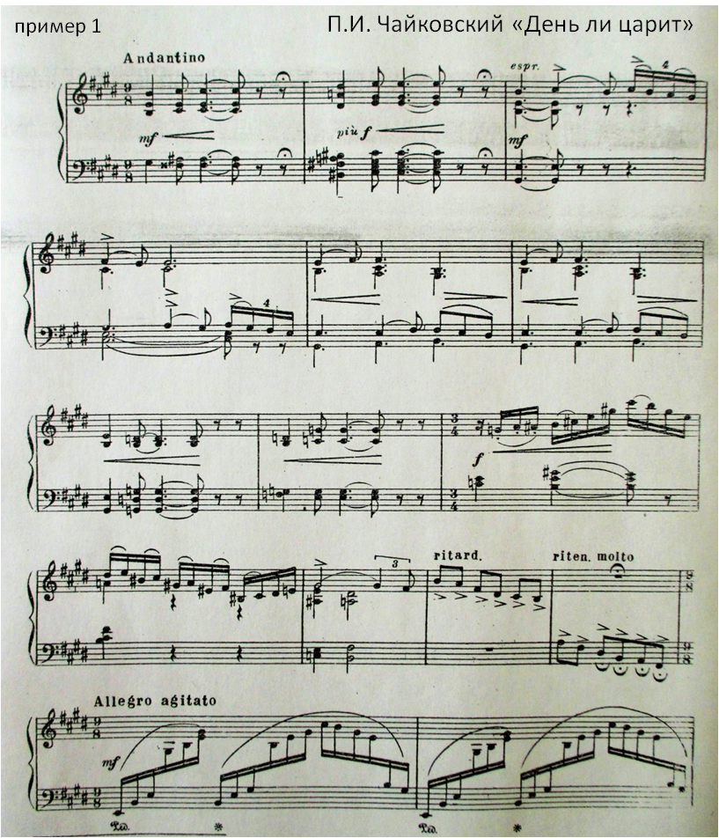

И как замечательно звучит ми-мажор после такого вступления! Действительно, «всё о тебе»! Выразительность, заложенная здесь, имеет огромное значение для всего романса. Эта вступительная прелюдия даже важнее заключения, которое вполне естественно – оно является гимном любви… Слов больше нет… и рояль «договаривает» и как бы подытоживает то, что перед этим было сказано.
Выразительные функции аккомпанемента, конечно же, не могут ограничиваться только первыми «вступительными» тактами, да и не во всех романсах существуют столь значительные вступления. Однако фортепианные отыгрыши часто чередуются с вокальной линией романса, где-то оттеняя, где-то дополняя, где-то контрастируя с ней, иначе говоря – раскрывая подтекст вокального произведения. Прелюдии, интерлюдии, постлюдии очень важны, но они далеко не исчерпывают средств, которыми располагает композитор. Есть не менее важные компоненты, заключённые в гармонических, регистровых и фактурных возможностях фортепианного аккомпанемента.

- Особенности фортепианной фактуры в русском романсе.

Фортепианная фактура в романсах русских композиторов конца XIX - начала XX веков по сравнению с начальным этапом развития значительно изменяется. На это влияет несколько факторов. Во-первых, большое значение имело усложнение и развитие собственно фортепианной музыки. Если сравнить фортепианные пьесы начала XIX века, соответствующие по времени романсам Варламова, Гурилёва, Алябьева, Глинки, Даргомыжского, начального и среднего периодов творчества Римского-Корсакова, Бородина, Мусоргского, Чайковского и произведениями середины и конца XIX века, то следует признать, что после «Исламея» Балакирева (1869 г.), «Картинок с выставки» Мусоргского (1874 г.), после фортепианных сонат, пьес и Первого концерта для фортепиано с оркестром (1874 г.) Чайковского, после первых прелюдий и концертов Рахманинова фортепианная партия в романсах русских композиторов не могла не измениться. Среди композиторов, внесших значительные изменения в фактуру фортепианной партии романсов, во взаимосвязь вокальной и фортепианной партий, были не просто композиторы более или менее владевшие фортепиано, но первоклассные пианисты, получившие мировое признание: М. Балакирев, М. Мусоргский, А. Рубинштейн, С. Танеев, Н. Метнер, С. Рахманинов. Их фортепианная техника должна была повлиять на формирование и развитие камерно-вокального жанра в целом и, конкретно, на фортепианную партию, как в своё время не прошли бесследно стиль и индивидуальное фортепианное техническое мастерство Р. Шумана и Ф. Листа.
Фортепианная партия в русских романсах конца XIX – начала XX веков насыщается пианистическими трудностями: мелкой и крупной техникой, многоголосием, очень часто применяются репетиции, октавы, аккордовая пульсация, виртуозные пассажи. Если Даргомыжский отдавал свои романсы для читки с листа пианистам-любителям с целью проверки их фортепианного «удобства», то такие романсы, как «Весенние воды», «Какое счастье», «Я был у ней», «Эти летние ночи» С. Рахманинова, «Бьётся сердце беспокойное» и «Зимний путь» С. Танеева, «Бабочка» и «Соната-вокализ» Н. Метнера под силу только пианистам высочайшей квалификации.
Но дело не только в усложнении фортепианной партии чисто техническими трудностями. В романсах данного периода речь идёт о насыщении образностью партии фортепиано. Это характерно не только для романсов русских композиторов, такая же тенденция наблюдается в камерно-вокальной музыке целого ряда западноевропейских композиторов, в частности К. Дебюсси, М. Равеля, Г. Вольфа.
Для примера можно взять романс «Весенние воды» С. Рахманинова. Фортепианную партию здесь нельзя назвать даже «активным» фоном – настолько образно насыщенной она является. Именно в ней отражено многообразие главного образа: стремительные, взлетающие, искрящиеся начальные фразы, будто состоящие из мелких струек журчащей воды, переливающихся на солнце, их игривая «болтливость», которая сменяется бурными потоками мощных аккордов, носящих оркестрово-хоровой размах, и пленительный разлив «тихих, тёплых майских дней» - широко распевная мелодия на фоне разложенных гармонических фигураций:

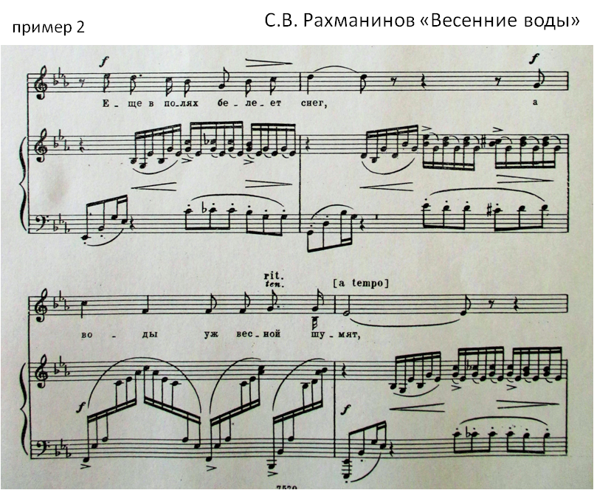
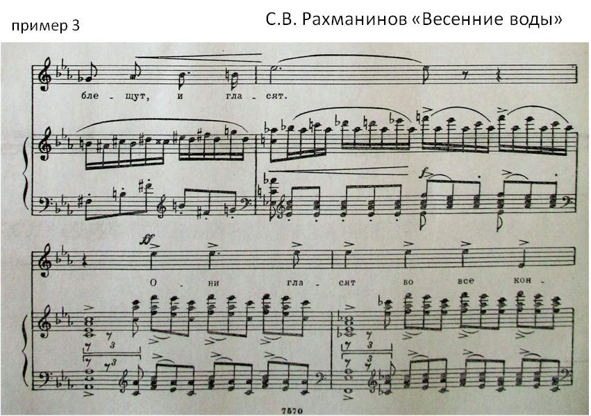

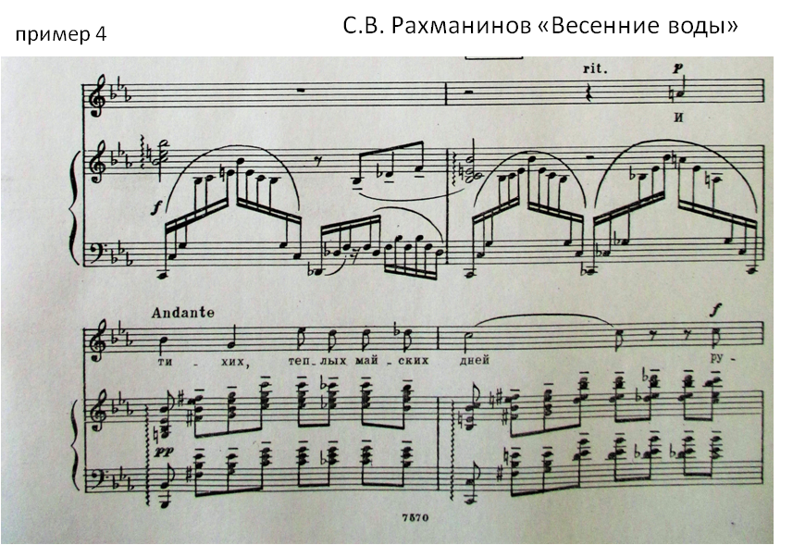

Другой фактор, также значительно повлиявший на фортепианную партию в русских романсах – оркестровая музыка, как оперная, так и симфоническая. В камерно-вокальные жанры переносятся симфонические принципы развития тематического материала. Речь идёт не только об имитации тембров отдельных инструментов симфонического оркестра. Музыкой для «струнного квартета» называет В. Брянцева вступление к романсу С. Рахманинова «Не пой, красавица!» (2; с. 141), подражание тембру струнных, духовых, ударных инструментов в целом ряде романсов П. Чайковского отмечает Е. Орлова (6; с.120), мощные «оркестровые» звучания можно услышать в некоторых романсах Н. Римского-Корсакова («Пророк»), М. Мусоргского («Дуют ветры, ветры буйные», «Царь Саул»). С. Рахманинов, наследуя черты композиторов, своих предшественников, в отношении значения оркестрово-хоровых звучаний в романсе идёт значительно дальше. Оркестрово-хоровые волны в его романсах содержат самостоятельные мелодические линии и движутся с той же значимостью, что и вокальные, создавая эффект своеобразной полифонии, и выливаясь в грандиозные фортепианные заключения, которые в ряде романсов являются драматургическим центром. («Эти летние ночи», «Какое счастье»).

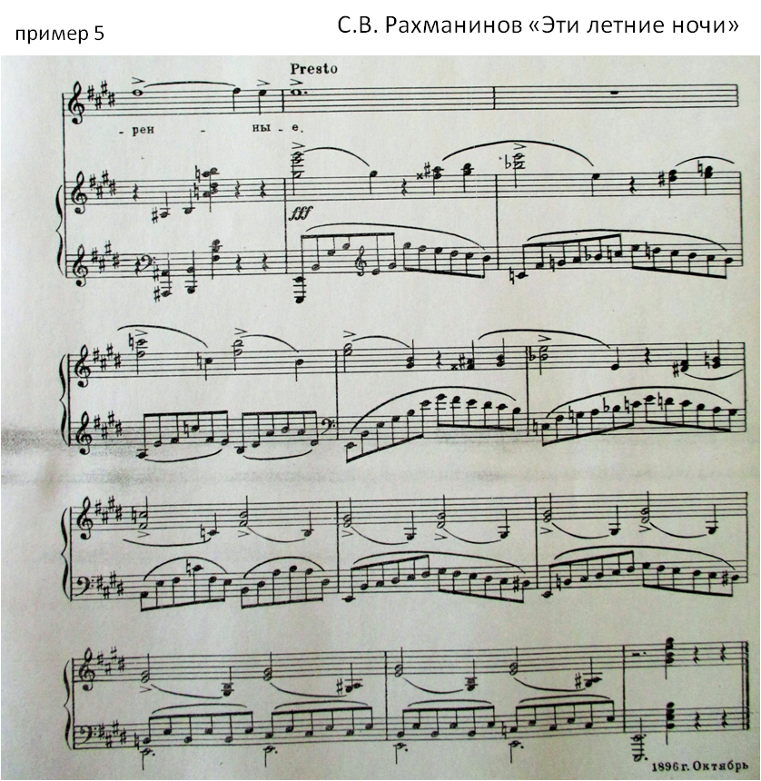

И, наконец, третий момент, значительно повлиявший на фортепианную фактуру русского романса конца XIX века – привнесение в неё вокальных (как песенных, так и речитативных) моментов. Первые попытки «научить говорить» фортепианную партию можно отметить в романсах М. Мусоргского, но там речитативно-декламационные фразы в партии фортепиано чаще всего дублируют вокальную мелодику («Гопак», «Сиротка»):
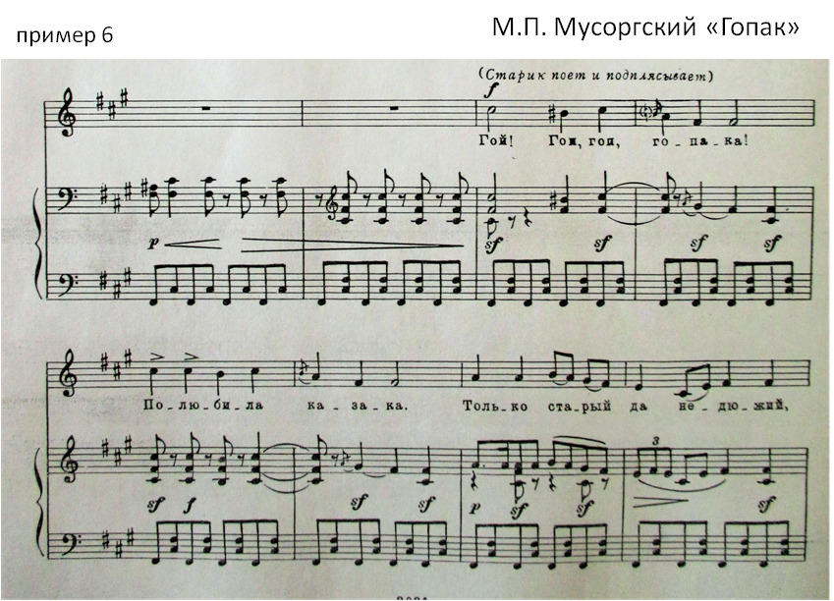

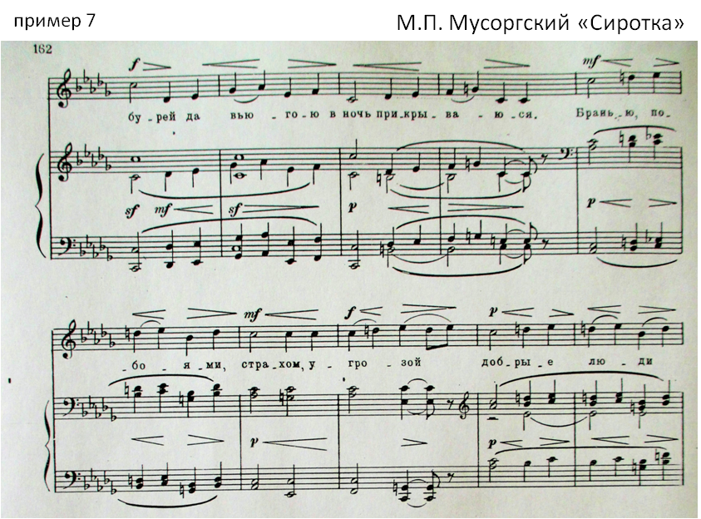

Распевные фразы солиста часто имитируются в партии фортепиано в романсах П. Чайковского («Я сначала тебя не любила», «Он так меня любил»).
Сложность эмоционального, психологического мира героев романсов С. Рахманинова заставляет расширять палитру выразительных средств в партии фортепиано. Неистовые, мятущиеся порывы героев драматических монологов, повышенная экспрессия лирики, драматизация народно-песенных основ приводят к поискам опоры и поддержки, и здесь активным союзником выступает фортепиано. Композитор активно вводит ораторско-властный тон высказывания не только в вокальную мелодику, но и насыщает им партию аккомпанемента. Недаром в романсе «Пощады я молю» именно фортепианную партию с её упорной, настойчивой лейт-интонацией и «бурлящими» квинтолями, как выражением несокрушимого духа вопреки поэтическому тексту, Рахманинов сам считал более важной, чем партию солиста (8; с. 411). В романсе «Отрывок из А. Мюссе» в басу постоянно напоминает о себе настойчивая лейт-интонация. Она пронизывает собой всю экспозицию и репризу романса (такты 2, 6, 13, 23, 24), носит фатально-утвердительный характер, как тиски, из которых стремится, но не может вырваться герой:

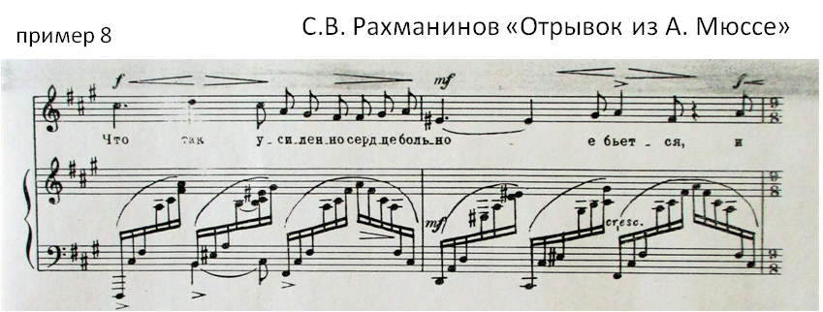

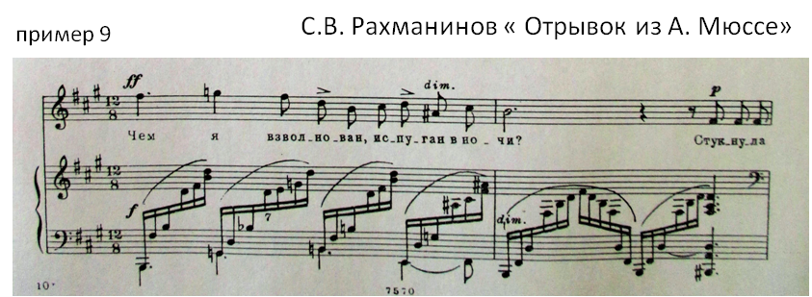

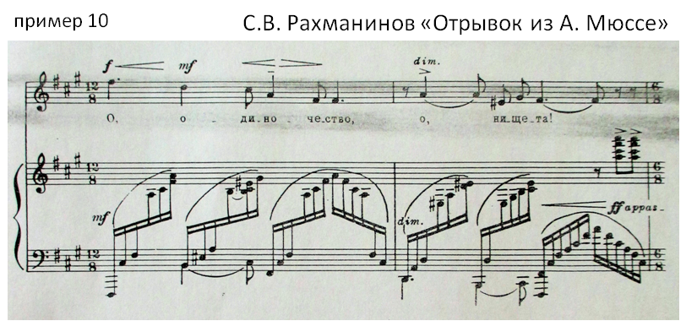

В романсе «Пора» энергичные интонации и восходящие «возгласы-подскоки производят впечатление гневных окриков, как реплики отдельных персонажей в гуще грозно бурлящей толпы:

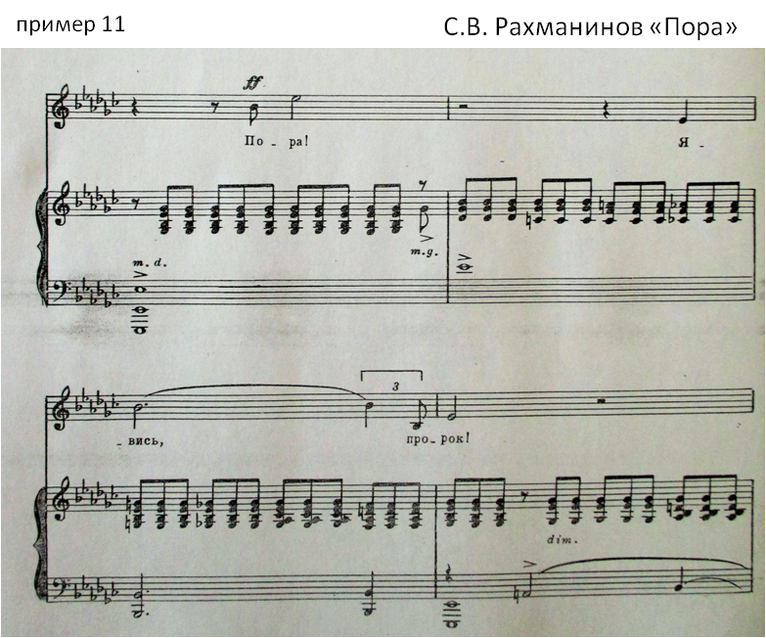

Кроме введения речитативно-декламационных элементов в фортепианную партию романса, С. Рахманинов вносит и особую кантиленность, распевность. Можно отметить появляющиеся распевные мелодические линии в фортепианных партиях романсов Н. Римского-Корсакова («Редеет облаков летучая гряда»), П. Чайковского («Отчего?», «Колыбельная песня», «Канарейка»). Но С. Рахманинов идет значительно дальше своих великих предшественников. Созданные им романсы несут на себе отпечаток его индивидуальной фортепианной техники. Наследник лучших традиций русской пианистической школы, в числе основных компонентов которой считалось умение «петь на рояле», Рахманинов блестяще развил эти традиции путём создания необыкновенной красоты и протяжённости вокальных мелодий в фортепианной партии своих романсов. Они развиваются по тем же законам, что и мелодии вокальной партии: здесь и опевание опорного звука, и преимущественно поступенное движение, ходы на близкие интервалы, постепенно охватывающие большой диапазон, и извилистые мелодические линии («мелодии-дали» - по выражению Асафьева), и использование среднего, «певческого», регистра в изложении тематического материала. Этим «вокальным» фортепианным мелодиям, как и мелодиям вокальной партии в кантиленных романсах, свойственна большая ритмическая прихотливость, свобода от тактовой черты, ритмоинтонационная «несхожесть», дающая в целом тематизм «сплошного развития». Такие мелодии «широкого» дыхания представляют собой совершенно законченный образно-тематический материал, хотя они и очень близки к образному замыслу вокальных мелодий, являясь их «вариантными двойниками». Рахманинов сам писал, подчёркивая важность подобных мелодических линий, в частности, в романсе «Ночь печальна», что «здесь собственно не певцу нужно петь, а аккомпаниатору на рояле» (8; с. 411).
Кроме создания уникальных вокально-песенных тем, огромным своеобразием отличаются и «фоновые» моменты в фортепианной партии кантиленных романсов С. Рахманинова. Композитор строит их на плавных, извилистых мелодических линиях, попевках, варьирует повторяющиеся интонационно-ритмические фигуры, создавая поющее «фигурационное плетение», как, например, в романсах «Сирень», «Мелодия», «Ночь печальна». В других моментах пульсация «покачивающихся» триолей «расцвечивается» исполнительским вычленением скрытых голосов либо вуалируется педальной «дымкой», оставляя только звучащую гармонию. Подобный метод (в совокупности с созданием мелодических линий «широкого» дыхания) исследователи называют «мелодизацией» фортепианной фактуры.
Отмеченные выше особенности фортепианной фактуры в романсах русских композиторов конца XIX – начала XX веков предопределяют необходимость изменения взаимоотношений между вокальной мелодикой и фортепианной партией, которые основываются на относительном равноправии образно-тематического материала.

- Связь музыки и текста.

В романсовом творчестве многих композиторов прослеживаются образцы взаимосвязи поэтического слова и пения наряду с использованием выразительных средств аккомпанемента, способного раскрыть и показать то, что не под силу одной лишь мелодии и слову.
Говоря о связи музыки и текста, А. Серов писал: «Можно сказать, что музыка в своём слиянии с поэзиею словесною (в пении с аккомпанементом), с одной стороны, усиливает … выразительность поэзии, придавая словам желаемый поэтом акцент (редкими декламаторами и чтецами улавливаемый); с другой стороны, усиливает и то, что есть в поэзии туманного, недосказанного, словом человеческим недоформулированного, необъятного; доказывает и то, что можно иногда прочитать между строк поэзии, дорисовывает весь этот внутренний, душевный мир, для которого слово – только самая внешняя и довольно грубая оболочка. Если б всё, что происходит в душе человеческой, можно было передать словами, музыки не было бы на свете». (9; с. 194)
Яркое подтверждение сказанному находится в романсовом творчестве русских композиторов конца XIX – начала XX веков, являющем собой замечательные образцы искусства, где, наряду с пением, исключительная содержательность и особый язык фортепианного сопровождения с исчерпывающей полнотой передают сферу душевной жизни человека. Талантливо, эмоционально написанная композитором партия аккомпанемента, вовлекая слушателей в стихию музыки, оказывает яркое, впечатляющее воздействие на слушателя и нередко решающее влияние на общий результат исполнения.
В связи с этим с этим хочется пожелать концертмейстерам чуткого отношения к поэтическому тексту, тонкой реакции на мельчайшие оттенки настроения, заложенные в слове. Как писал Дж. Мур: «Аккомпаниатор должен чувствовать слово также глубоко и тонко, как певец». (6; с.135)

- Творческие задачи концертмейстера.

Выразительность и глубина исполнения музыкальных произведений, написанных с сопровождением фортепиано, и художественно-поэтическая сила воздействия их на слушателя в значительной степени зависит от уровня исполнительского искусства пианистов-аккомпаниаторов. Какими же исполнительскими качествами должен обладать концертмейстер, чтобы достичь желаемых результатов?
Высокое искусство аккомпанемента требует от пианиста наличия ярких исполнительских данных, полной отдачи душевных сил и раскрытия своего музыкального дарования. Недопустимы формальное отношение аккомпаниатора к партии сопровождения, отсутствие у пианиста творческого подхода к музыке. Концертмейстеру нужно выработать особую чуткость, пластичность, корректность по отношению к намерениям певца, учитывая его исполнительский «почерк», но при этом суметь донести до слушателя единую концепцию произведения. (Шаляпин: «Мы поём»)
По мнению Е. Шендеровича, «исполнительское искусство держится как бы на «трёх китах»: первое – это музыкальная одарённость, воображение, умение охватить образную сущность и форму произведения; второе – автоматизм, выработанный в ходе работы над технической стороной музыкального текста, фактурой сочинения; и третье – артистизм, умение образно, вдохновенно воплотить замысел автора на концертной эстраде». (12; с. 8) Одним из основных условий совместного музицирования является удобство, которое обеспечивает солисту чуткий аккомпаниатор, умение понять намерения своего партнёра и естественно, органично представить концепцию произведения. Для того, чтобы концертмейстер мог быть удобным партнёром, для того, чтобы он мог быть настоящим помощником солиста, он должен уметь хорошо ориентироваться в нотном тексте, быстро анализировать и реализовывать намерения автора. Это обстоятельства, которые роднят функции концертмейстера и дирижёра. Аккомпаниатору необходим музыкальный охват, видение всего произведения: формы, партитуры, состоящей из трёх строчек, это и отличает концертмейстера от пианиста-солиста, в этом и состоит специфика его профессии.
Вернёмся к цитате из «Музыкальной энциклопедии»: «… аккомпанемент часто выполняет новые выразительные функции: «договаривает» невысказанное солистом, подчёркивает и углубляет психологическое и драматическое содержание музыки». Следовательно, фортепианная партия в руках концертмейстера является не менее значительным фактором художественного воздействия, чем сольная партия какого-либо произведения. Именно в силу всех этих задач, стоящих перед концертмейстером, он обязан быть широко эрудированным музыкантом, знающим большое количество стилей, умеющим сориентироваться в нотном тексте, читать с листа и транспонировать. Замечу, что чтение с листа – не самый главный аспект деятельности концертмейстера. Можно без особого труда прочесть с листа большинство романсов русских композиторов, но невозможно с первого прочтения постичь всю глубину их творческой мысли.
Во многих произведениях более раннего периода, периода зарождения русского романса (доглинкинская эпоха), перед аккомпаниатором не ставились какие-либо особенно сложные задачи. Но это не значит, что указанные произведения можно легко сыграть на высоком художественном уровне. Вот что по этому поводу говорит Е. Шендерович: «Чем меньше нот в музыкальном тексте, тем труднее добиться идеального ансамблевого совпадения и тем сложнее исполнение фортепианной партии в сочетании с выразительностью вокальной партии солиста». (12; с. 13) Одним из самых трудных в ансамблевом отношении считается романс А. Даргомыжского «Мне грустно», хотя в нём мало нот, и технических трудностей для исполнения он как будто не представляет. Как это ни странно звучит, но романсы типа «Заклинания» Ю. Шапорина, «Весенних вод» С. Рахманинова, фортепианная партия которых требует от пианиста большой виртуозности, в ансамблевом отношении значительно легче, чем упомянутый выше романс А. Даргомыжского. В нём от пианиста требуется предельная чуткость. Каждая нота аккомпанемента должна с максимальной выразительностью дополнять фразы певца.
Концертмейстерам также нужно помнить, что не существует единственно верного исполнения какого-либо произведения. Как писал Дж. Мур: «Аккомпаниатор должен быть гибким, тогда он увидит, к своему удивлению, что одна и та же простая пьеса имеет сто различных способов исполнения». (6; с. 97)
Также следует понимать, каков должен быть эмоциональный «градус» пианиста, какие «токи» должны исходить из его инструмента, как совместить свои узкопрофессиональные задачи исполнителя-инструменталиста с вокальным произведением, в котором эмоции конкретизированы поэтическим словом и в котором пианист является творческим партнёром, «соратником» певца. Эта живая связь эмоций, взаимосвязь и неразрывность исполнительских задач требует от пианиста-концертмейстера высокого мастерства, при помощи которого можно решать большие художественные задачи.

Заключение.

Многие ли пианисты-концертмейстеры занимаются своей профессией по призванию? Некоторые музыканты до сих пор уверены: аккомпанемент имеет не большее значение, чем простое сопровождение и относятся к аккомпанементу свысока. Такие концертмейстеры формально подходят к фортепианной партии, не помогают солисту в передаче настроения публике, стараются стушеваться и уйти на второй план. Они забывают, что в ансамбле музыкальная индивидуальность и возможности одного артиста непосредственно зависят от другого. Важно помнить, что концертмейстер – равноценный партнёр, разделяющий радость, печаль, страсть, восторг, умиротворение, ярость в музыкальном произведении. «Аккомпаниатор должен быть источником вдохновения для певца, и его игра должна сверкать в прекрасных вступлениях и заключениях», - писал Дж. Мур. (6; с.25)

Список литературы:

- Брянцева В. - С.В. Рахманинов. – М.: Музыка, 1976
- Бабюк В. Становление концертмейстерской деятельности в России XVIII - XX веков (Фортепьянно-вокальный аспект) : Дис. ... канд. искусствоведения : 17.00.02 : Магнитогорск, 2003 183 c. РГБ ОД, 61:04-17/92
- Ганс Галь – Франц Шуберт или Мелодия
- Лидская С.М. – Педагогические заметки об искусстве аккомпанемента. //Научно-методические записки. Выпуск 7. – Уральская Государственная консерватория им. М.П. Мусоргского, г. Свердловск, 1972
- Люблинский А. – Теория и практика аккомпанемента. – Л.: 1972
- Музыкальная энциклопедия, т. 1
- Мур Дж. – Певец и аккомпаниатор. – М.: Радуга, 1987
- Орлова Е. – Романсы Чайковского. – М. – Л.: 1972
- Рахманинов С. – Литературное наследие, т. 1 – М.: 1978
- Серов А.Н. – Музыка, музыкальная наука, музыкальная педагогика. Избранные статьи, т. 2 – М.: 1957
- Степанидина О.Д. – Некоторые проблемы взаимосвязи вокальной и фортепианной партий в русском романсе. – Издательство Саратовского университета, 1983
- Чачава В. – Аккомпаниатор – художник. Вступительная статья к книге Дж.Мура «Певец и аккомпаниатор». – М.: Радуга, 1987
- Шендерович Е. – В концертмейстерском классе. – М.: Музыка, 1996

